Dokumentacja dla pracownika
P88-HR
Personal’88 M. Bachanek, G. Rotecki
Towarowa 4, Stargard
www.p88.pl email: magda@p88.pl tel. 91 573 84 70
Spis treści
Wstęp 3
Uruchomienie aplikacji 3
Logowanie 4
Profil 8
Tablica 9
Kalendarz 13
Paski wypłat 15
Absencje 16
Urlopy 16
Ustawienia 21

Wstęp

Aplikacja P88-HR została stworzona aby umożliwić pracownikom zdalny dostęp do informacji o ich czasie pracy, wynagrodzeniu, zatrudnieniu, a także pozwala na zdalne składanie wniosków urlopowych.
Pracownicy mogą korzystać z aplikacji poprzez przeglądarkę internetową na komputerze, laptopie, tablecie czy smartfonie.
Pracownik chcąc dowiedzieć się ile pozostało mu urlopu do wykorzystania, lub odebrać pasek wypłat czy złożyć wniosek urlopowy nie musi odwiedzać działu kadr, wszystko to wykona zdalnie za pośrednictwem P88-HR.

Uruchomienie aplikacji

Pracodawca poinformuje pracowników jaki adres należy wpisać do przeglądarki, aby uruchomić aplikację.
Należy uruchomić przeglądarkę internetową i we wskazanym na ilustracji oknie wpisać adres podany przez administratora
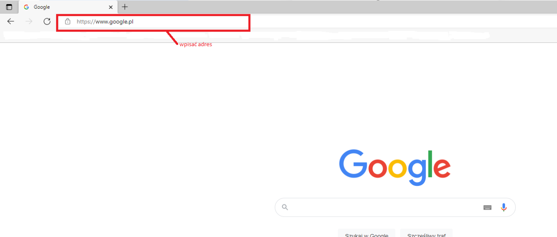

Logowanie

PIERWSZE LOGOWANIE
Przy pierwszym logowaniu zamiast hasła, pracownik podaje swój pesel, jeżeli dane są prawidłowe następuje zalogowanie, a na ekranie pokazuje się wygenerowane hasło. Hasło to można w późniejszym czasie zmienić w aplikacji.

Jak zalogować się po raz pierwszy:

- W oknie logowania należy zaznaczyć parametr „pierwsze logowanie”
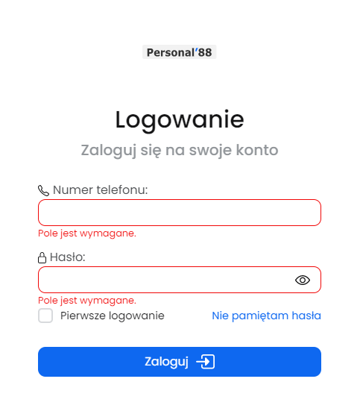
- Zamiast pola „hasło”, pojawi się pole „pesel”

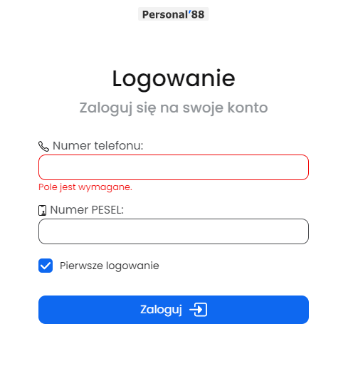
- Należy wprowadzić numer telefonu, który został przekazany do działu kadr oraz numer pesel
- Nacisnąć klawisz „Zaloguj”
- Program nada hasło, którym pracownik posługuje się podczas kolejnych logowań.
Hasło można zmienić po zalogowaniu się do aplikacji w zakładce Ustawienia – Ustawienia konta.

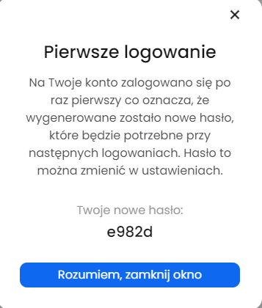

STANDARDOWE LOGOWANIE
Standardowe logowanie odbywa się poprzez podanie przez pracownika numeru telefonu oraz hasła nadanego przez aplikację lub zmienionego przez siebie podczas późniejszej pracy z aplikacją.

RESETOWANIE HASŁA
W razie zapomnienia/zgubienia hasła aplikacja umożliwia jego zresetowanie.
Należy nacisnąć „nie pamiętam hasła” w prawym dolnym rogu okna.
Pojawi się okno, w którym należy uzupełnić numer telefonu, którym się logowaliśmy dotychczas, a następnie kliknąć „wyślij link”
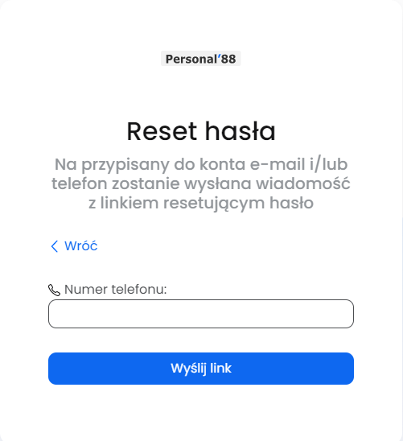
Na adres mailowy pracownika (podany do działu kadr), zostanie wysłany link. W celu zresetowania hasła należy kliknąć w „Resetuj hasło”
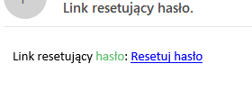
Pojawi się okno, w którym należy wprowadzić nowe hasło i nacisnąć klawisz „zmień hasło”
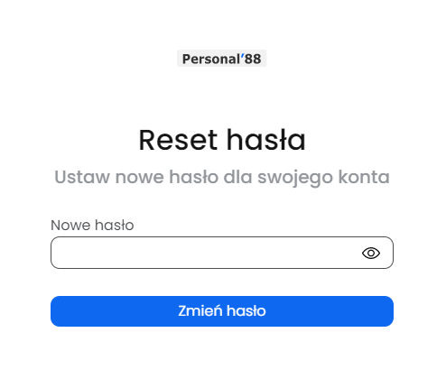
Pojawi się komunikat
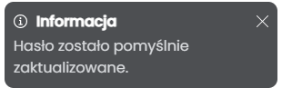

Profil
Po zalogowaniu pojawi się okno jak poniżej: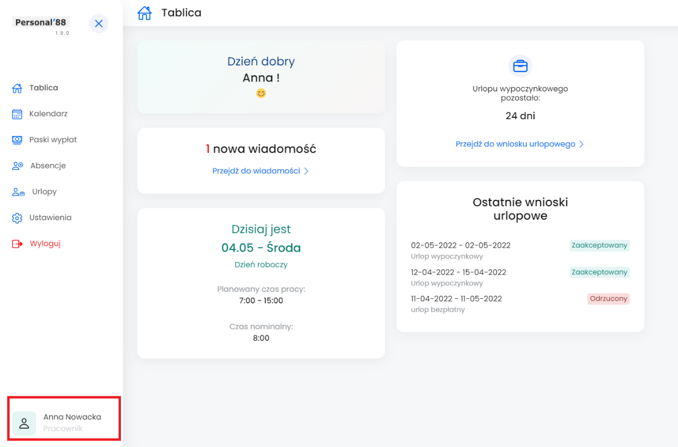
Klikając w nazwisko w lewym dolnym rogu pojawią się informacje dotyczące zatrudnienia pracownika
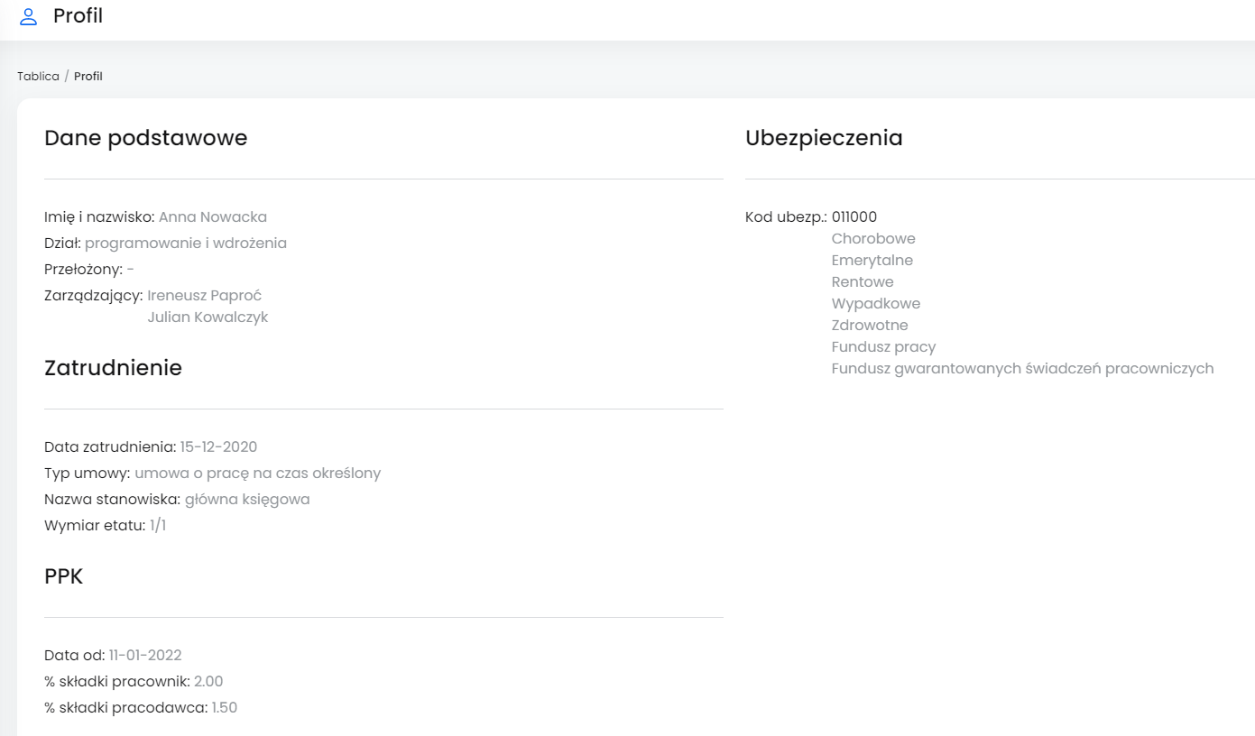

W profilu widoczne są informacje dotyczące zatrudnienia pracownika:
- Dane podstawowe – Imię i nazwisko pracownika, jednostka organizacyjna w której pracuje, osoba Przełożona lub Zarządzająca do której będą wysyłane wnioski urlopowe i wiadomości.
- Zatrudnienie – Data zatrudnienia, rodzaj zawartej umowy, nazwa stanowiska i wymiar etatu na jaki został pracownik zatrudniony.
- PPK – wyświetla się jeżeli pracownik przystąpił do programu Pracowniczych Planów Kapitałowych. Widnieje informacja o dacie przystąpienia do PPK oraz jaki procent składek po stronie pracownika i pracodawcy jest pobierana z wynagrodzeń.
- Ubezpieczenia – Informacja z jakim kodem tytułu ubezpieczenia pracownik został zgłoszony do ZUS. Wymienione są składki ubezpieczeniowe, do których pracownik został zgłoszony przez pracodawcę

Aby przejść do innej zakładki należy po lewej stronie kliknąć odpowiednio w tą, w której chcemy się znaleźć
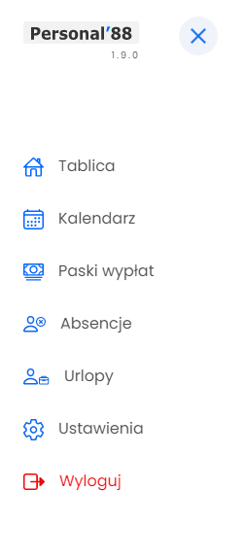

Tablica
Ekran powitalny, w którym widnieją informacje o otrzymanych wiadomościach, o ilości dni urlopu wypoczynkowego do wykorzystania oraz o złożonych w ostatnim czasie wnioskach urlopowych
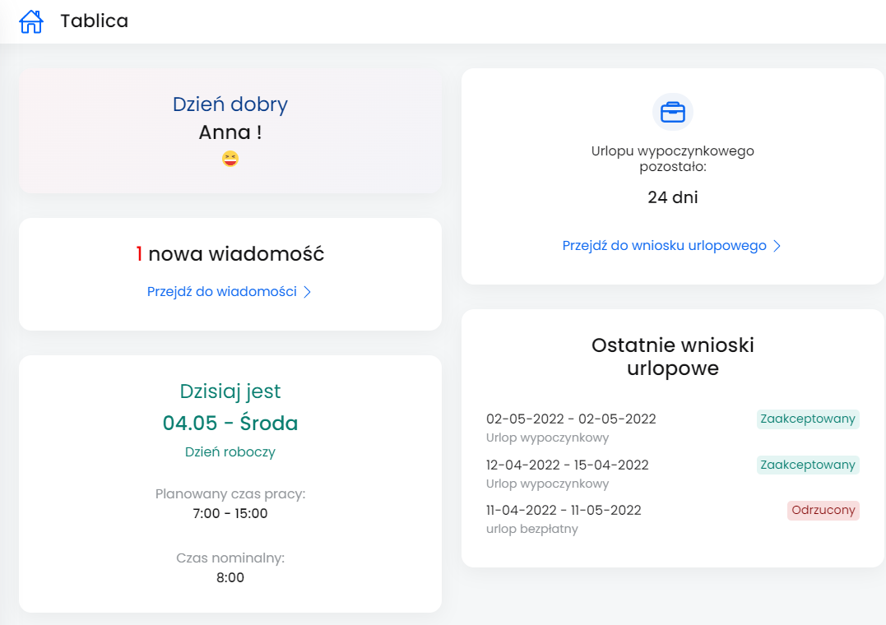
WIADOMOŚCI
Bezpośrednio z Tablicy można przejść do Wiadomości, skąd jest możliwość wysłania nowej wiadomości oraz przegląd odebranych i wysłanych.
Wiadomość może być wysłana jedynie do przełożonych lub zarządzającego, w zależności od ustawień administratora.
Jeżeli pracownik ma przypisanego do siebie Zarządzającego, a próbuje wysłać wiadomość do Przełożonego, pojawi się informacja „brak przypisanego przełożonego”. Wówczas należy wybrać Zarządzajacego.
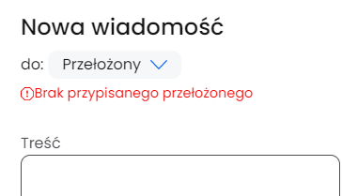
Na profilu pracownika (klikając w nazwisko w lewym dolnym rogu) widnieje informacja do kogo jest przypisany pracownik:
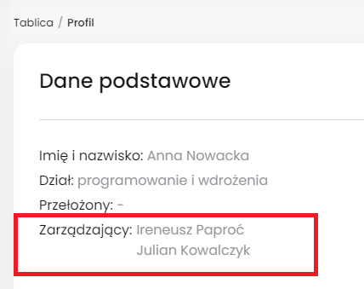
Aby wysłać wiadomość należy wybrać adresata w polu „do” . Pracownik jest przypisany przez administratora do przełożonego lub zarządzającego. Przełożonego pracownik może mieć tylko jednego – konkretną osobę. Na zarządzającego może składać się kilka osób – mogą to być osoby z działu kadr i płac. W zależności od przypisania, pracownik będzie miał do wyboru przełożonego bądź zarządzającego. W polu „treść” należy wpisać wiadomość. Po kliknięciu „Wyślij wiadomość”, wiadomość zostanie wysłana.
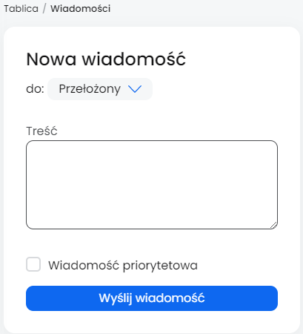

WNIOSEK URLOPOWY
Na Tablicy widnieje informacja ile pracownikowi pozostało dni urlopu wypoczynkowego do wykorzystania. Sumowane są tu też niewykorzystane urlopy zaległe oraz na żądanie. Szczegółowe informacje na temat urlopów i wymiarów urlopów w zakładce Urlopy
Szybkie przejście do wysłania wniosku urlopowego nastąpi po naciśnięciu klawisza „przejdź do wniosku urlopowego”
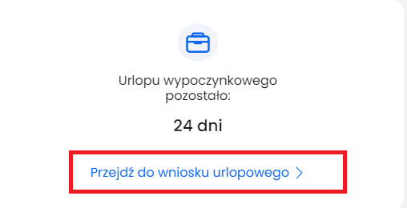
Otworzy się okno wniosku urlopowego
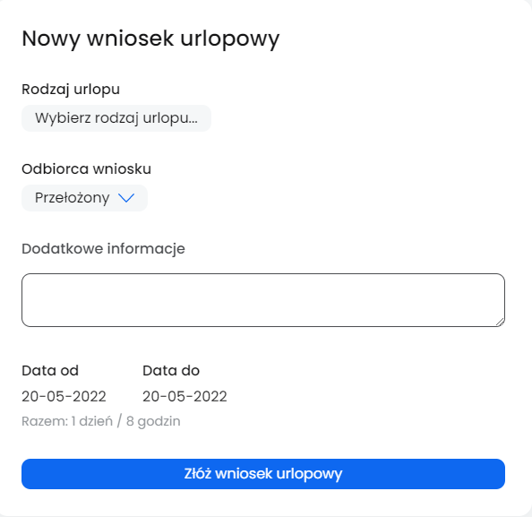
Wniosek należy uzupełnić:
Rodzaj urlopu - Klikając na pole „wybierz rodzaj urlopu” pojawi się okno rodzajów urlopów, z którego należy wybrać ten, na który chcemy złożyć wniosek.
Odbiorca wniosku - Wybrać odbiorcę wniosku – osobę która będzie decydować o zatwierdzeniu bądź odrzuceniu wniosku. Do wyboru jest przełożony lub zarządzający. Administrator przypisuje pracownika do przełożonego bądź zarządzającego.
Dodatkowe informacje - to pole jest opcjonalne. Nie musi być wypełnione.
Data od-do - Klikając na datę w polu data od/ data do, otworzy się kalendarz, z którego wybieramy okres, w którym ma obowiązywać urlop. Po wyborze okresu pojawi się informacja o ilości dni oraz godzin roboczych urlopu w podanym okresie.
UWAGA!!! Informacja jest podawana w dniach i godzinach roboczych, ponieważ urlop jest wydawany tylko w dniach roboczych pracownika.
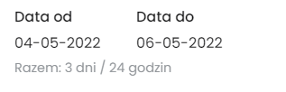
Po kliknięciu „złóż wniosek urlopowy” pojawi się okno w którym należy potwierdzić złożenie wniosku
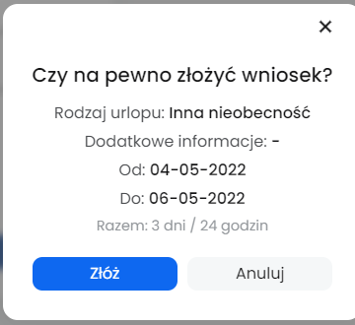
Po potwierdzeniu wniosek zostanie wysłany do wybranej osoby.
Wniosek otrzyma status oczekujący. Wniosek na statusie oczekującym pracownik może anulować. Jeżeli pracownik chce anulować wniosek już zatwierdzony przez przełożonego, powinien się do niego zgłosić, aby przełożony zmienił status na oczekujący. Wówczas dopiero można anulować wniosek.
Statusy urlopowe:
Oczekujący – Wniosek został złożony, ale nie zatwierdzony przez przełożonego. Urlop ten nie został zapisany w programie kadrowym. Pracownik oczekuje na decyzję.
Zatwierdzony – oznacza, że urlop został przyjęty przez przełożonego i automatycznie zarejestrowany w programie kadrowym do rozliczenia. Pracownik otrzymał urlop.
Odrzucony – wniosek został odrzucony przez przełożonego. Pracownik nie otrzymał urlopu.

KOMUNIKATY – wyjaśnienia.
Podczas składania wniosku mogą pojawić się komunikaty:
- „W tym okresie wniosek już został złożony”
Wprowadzona data, zawiera się w okresie wcześniej złożonego wniosku. Wysłanie wniosku nie będzie możliwe.
„ W tym okresie istniej już absencja”
W podanym okresie pracownik wykorzystuje inną absencję
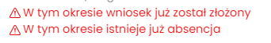
- „Wymiar został przekroczony”
Ilość wprowadzonych dni urlopu przekracza wymiar urlopu, który pracownikowi przysługuje.
Wniosek nie zostanie wysłany. Należy sprawdzić ile przysługuje pracownikowi wymiaru urlopu w zakładce Urlopy lub na Tablicy i poprawić daty we wniosku.
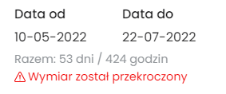

Kalendarz
Informacja o czasie przepracowanym bądź planowanym w podanym okresie.
Kalendarz może mieć status Zatwierdzony lub Roboczy.
Zatwierdzony – rozliczenie czasu pracy w dziale kadr zostało zakończone
Roboczy – rozliczenie czasu pracy w dziale kadr w trakcie prac, może ulec zmianie

W kalendarzu widoczne są dni przepracowane i planowane.
Dni przepracowane mają normalny kolor czcionki
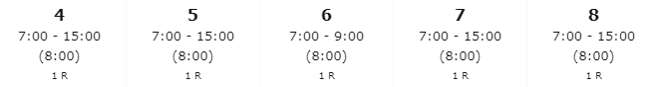

Dni planowane mają wyszarzony kolor czcionki
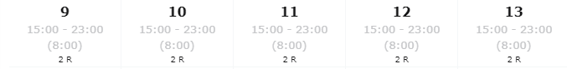

Widok kalendarza może być miesięczny i roczny.
Miesięczny z informacją w jakim dniu jakiś jest czas przepracowany lub planowany, wraz z podsumowaniem wszystkich czasów w miesiącu.
Roczny to grafik/informacja o numerze zmiany w danym dniu. Po kliknięciu w dzień pojawi się informacja o czasie przepracowanym lub planowanym w wybranym dniu.
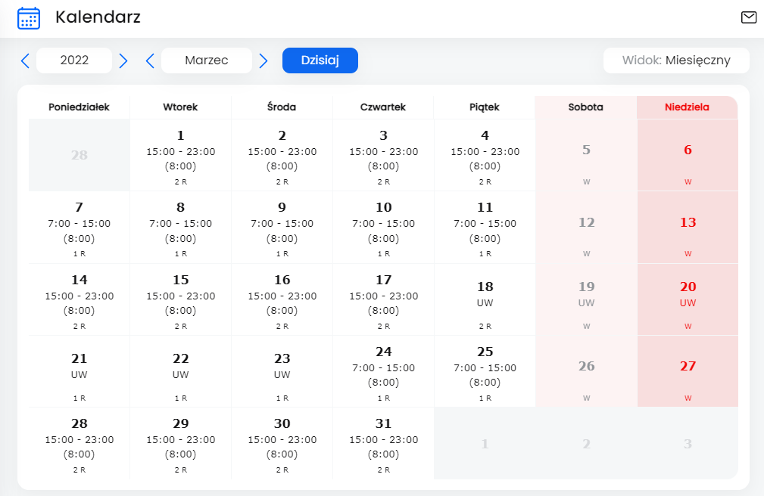
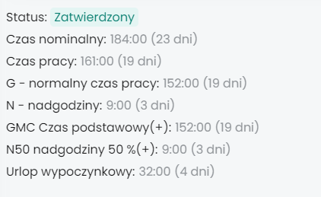
WIDOK MIESIĘCZNY
W kalendarzu, w poszczególnym dniu widnieje informacja godziny przyjścia i wyjścia pracownika, czas faktycznie przepracowany, numer zmiany i kod dnia.
W górnym pasku narzędzi możliwy jest wybór roku i miesiąca za jaki chcemy przeglądać kalendarz.
W prawym górnym rogu wybieramy widok w jakim chcemy przeglądać kalendarz.
Poniżej kalendarza pojawia się informacja o statusie kalendarza oraz podsumowanie czasów i absencji w miesiącu.
Czas nominalny – czas jaki pracownik powinien przepracować w miesiącu
Czas pracy – czas faktycznie przepracowany
G – suma czasów zaczynających się na G, np. GMC
N – suma nadgodzin np., N50, N10
GMC – czas podstawowy – czas wynikający z czasu nominalnego
N50 – nadgodziny 50% (w zależności od zdefiniowania przez użytkownika programu kadrowego)
Absencje

Paski wypłat
Przegląd pasków wypłat.
W oknie pojawia się wykaz list płac, które zostały utworzone dla pracownika.
Przed wyświetleniem paska wypłat należy ustalić czy dni absencji będą wyświetlane w dniach roboczych czy kalendarzowych. Patrząc na absencje chorobowe powinno się wybierać wg. dni kalendarzowych, natomiast na absencje urlopowe wg. dni roboczych.
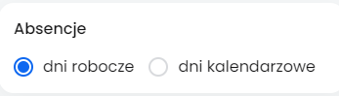
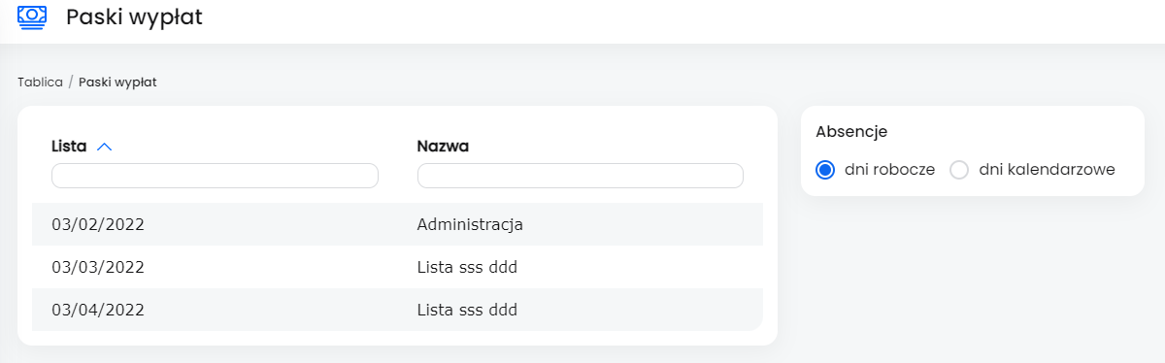
Aby przeglądnąć pasek wypłaty należy kliknąć na wybraną listę płac z wykazu.
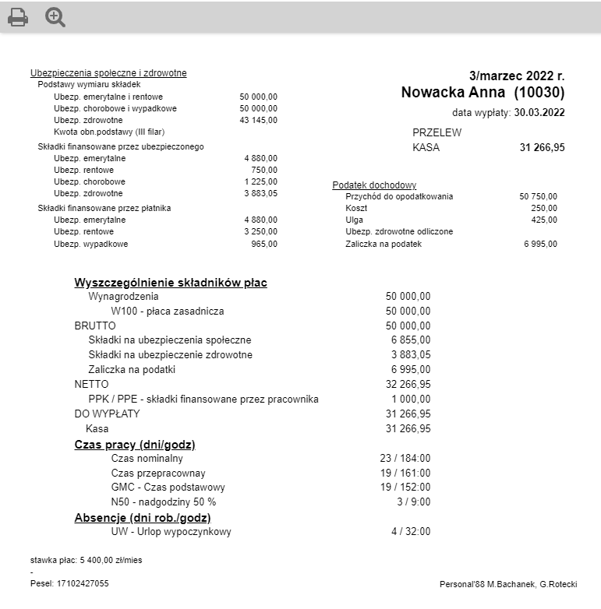
Pasek wypłaty można wydrukować klikając na ikonkę drukarki w lewym górnym rogu.

Absencje
Wykaz absencji pracownika.
Absencje urlopowe tylko te zatwierdzone przez Przełożonego.
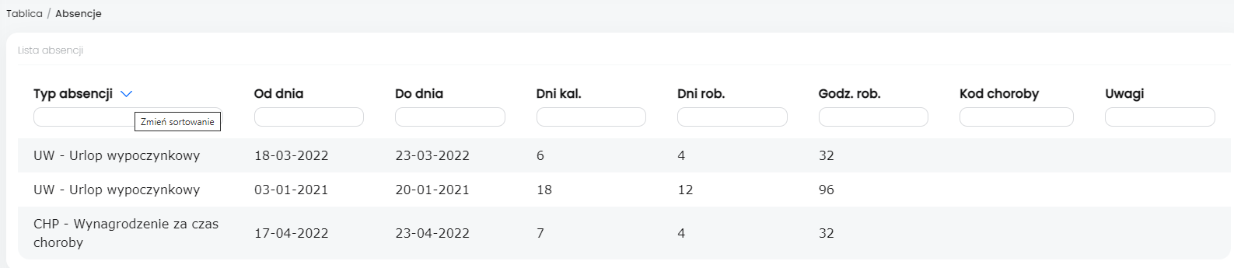
Na końcu każdego nagłówka, po kliknięciu pojawi się strzałka, która powoduje zmianę sortowania kolumny.
Pole wyszukiwania tutaj wpisz słowo klucz, bądź datę, aby odnaleźć poszukiwaną absencję.

Urlopy

WNIOSKI URLOPOWE
Wykaz wszystkich wysłanych wniosków urlopowych z widocznym statusem
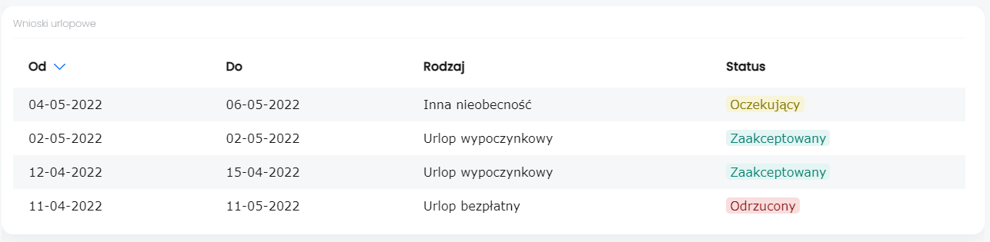
Każdą kolumnę można sortować po kliknięciu na koniec nagłówka sortowanej kolumny. Pojawi się strzałka. Jej kliknięcie powoduje zmianę sortowania.
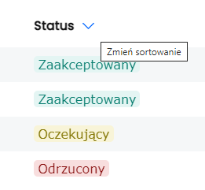

WYMIARY URLOPÓW
Wykaz wymiarów urlopu wypoczynkowego i na żądanie (jeśli firma wykorzystuje) należne za rok.
Pracownik ma wgląd ile urlopu w danym roku mu przysługuje, ile go wykorzystał i ile jeszcze pozostało do wykorzystania.
Widoczne są też urlopy zaległe (niewykorzystane) w poprzednich latach. Aplikacja pokazuje tylko rok bieżący oraz 3 lata poprzednie (zaległe), w których urlopy nie zostały wykorzystane.
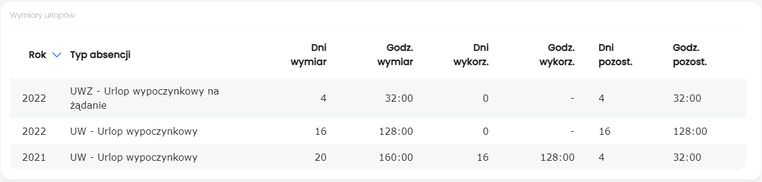
Aplikacja ściąga dni i godziny wykorzystane z wymiarów dopiero gdy wniosek urlopowy zostanie zatwierdzony.

W zakładce urlopy pracownik widzi ile urlopu pozostało do wykorzystania. Sumowane są tu wszystkie urlopy, czyli bieżące, na żądanie, zaległe. Widoczna jest też informacja o ilości dni/godzin wymiaru urlopu w roku bieżącym z podziałem na typ urlopu
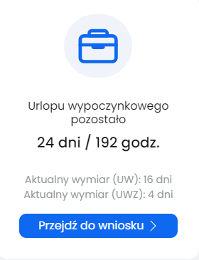
Po kliknięciu na klawisz „Przejdź do wniosku” można wysłać wniosek urlopowy.
Szczegóły wysyłania wniosku zostały opisane w dziale TABLICA – Wniosek urlopowy

PLANY URLOPOWE
Planowanie okresu urlopu wypoczynkowego w roku. Wgląd do planu ma przełożony, który zatwierdza bądź odrzuca zaplanowany przez pracownika okres urlopu.

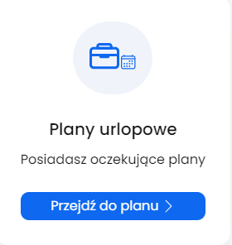
Po kliknięciu na klawisz „Przejdź do planu” otwiera się kalendarz, w którym nanosimy urlop w wybranym okresie.
Możliwy jest widok miesięczny i roczny kalendarza
Miesięczny
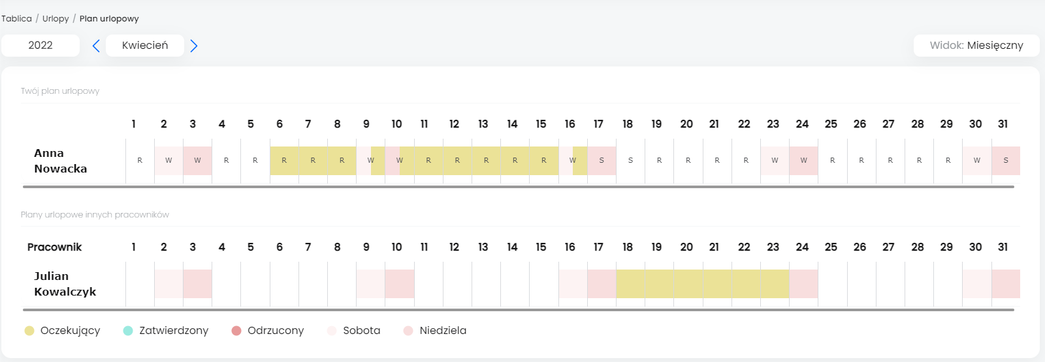
Będąc w wybranym miesiącu widoczne jest Twój plan urlopowy, a poniżej plany urlopowe innych pracowników z tego samego działu/jednostki organizacyjnej, którzy zaplanowali już urlop w wybranym miesiącu.
Zgodnie z legendą status planów urlopów pokazany jest kolorystycznie.
Oczekujący plan urlopowy można usunąć Klikając na którykolwiek dzień okresu planowanego urlopu, który chcemy usunąć, zostaną wyświetlone szczegółowe informacje dotyczące tego okresu. Aby usunąć plan należy kliknąć „usuń planowany urlop”
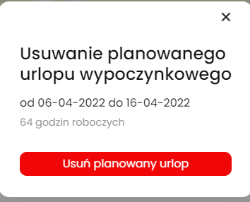

Aby dodać plan urlopu należy kliknąć na dzień miesiąca w wierszu Twój plan urlopowy, otworzy się okno, gdzie wprowadzamy datę urlopu
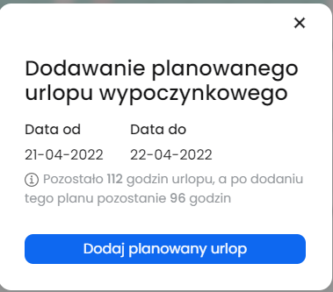
Aby zmienić datę należy kliknąć na datę od lub datę do, pojawi się kalendarz z którego wybieramy dzień miesiąca.
Podczas dodawania planu widoczna jest informacja ile pozostało urlopu do wykorzystania oraz ile pozostanie po dodaniu wybranego okresu.
Do ilości godzin które pozostały wykorzystane doliczane są okresy faktycznie wykorzystanego urlopu jaki i tego zaplanowanego (oczekującego bądź zatwierdzonego)
Przykład
Pracownik planuje urlop w okresie 21-22.04.2022. W informacji poniżej aplikacja pokazuje 112 godzin jakie zostały do wykorzystania. Po dodaniu wybranego okresu ( 2dni/16h), pozostanie 96 godzin urlopu do wykorzystania.
Pracownikowi pozostało w sumie 176 godzin urlopu do wykorzystania., na co wskazuje informacja jak poniżej
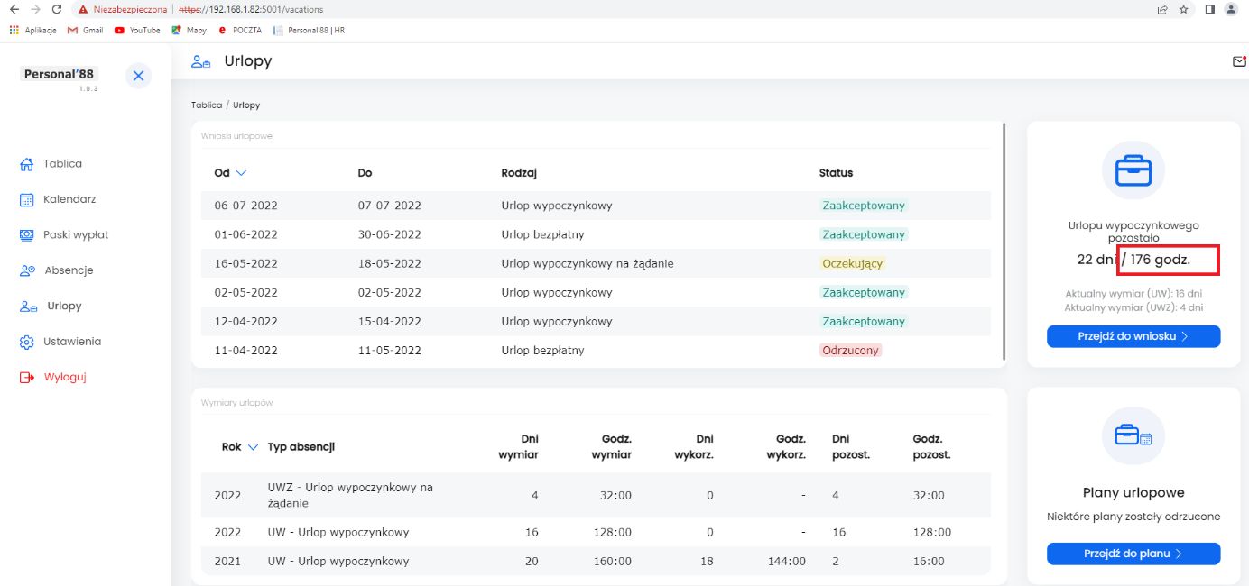
Dodatkowo zaplanował w miesiącu kwietniu urlop od 6-17 kwietnia, co daje 64 godziny robocze. Należy pamiętać że urlopy wypoczynkowe wydawane sa w dniach i godzinach roboczych.
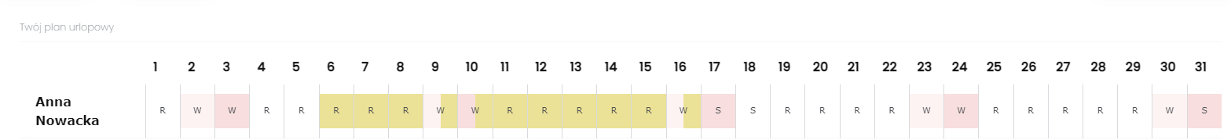
Zatem 176h – 64h = 112 h pozostało do wykorzystania przed planowanym urlopem z dnia 21-22.04.2022.
Zatwierdzenie planów urlopowych nie jest jednoznaczne z zapisaniem absencji w bazie programu do rozliczeń czasu pracy, a jedynie informacyjnie.
Dopiero wysłanie wniosku urlopowego do przełożonego, w terminie jaki został zaplanowany i jego zaakceptowanie przez niego, będzie świadczyło o faktycznym przyznaniu urlopu i upoważniało do jego rozliczenia.

Roczny
W widoku rocznym wyświetla się tylko Twój plan urlopowy. Widoczne są wszystkie miesiące w jednym widoku, aby ułatwić sporządzenie planu urlopowego na cały rok.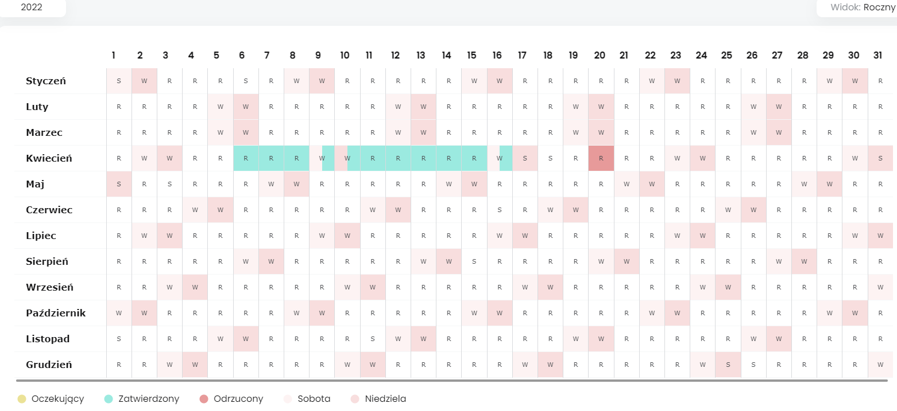

Ustawienia

USTAWIENIA APLIKACJI
Tryb ciemny – pozawala na przełączenie między jasnym a ciemnym ekranem aplikacji
Wyloguj na starcie – Określa czy po wejściu do aplikacji, bieżące konto ma zostać wylogowane

USTAWIENIA KONTA
Zmiana hasła – należy wpisać poprzednie hasło, następnie wprowadzić nowe hasło i kliknąć „zmień hasło”

